Мищенко Христина Александровна

Урок № 38 Технология 5 класс 30.03.2022

Тема урока: Выполнение вышивки простыми швами.
Цели урока: закрепление знаний о вышивании; изучение технологии выполнения отделки изделий вышивкой.

Добрый день, дорогие учащиеся 5 класса!

В рабочей тетради запишите число и тему урока.

- Теоретический материал.
Повторите материал:

Вышивка — широко распространённый вид декоративно­прикладного искусства, в котором узор и изображение выполняются вручную (иглой, иногда крючком) или вышивальной машиной на различных тканях, коже, войлоке и других материалах различными нитями, иногда с использованием бисера, жемчуга и т. п.
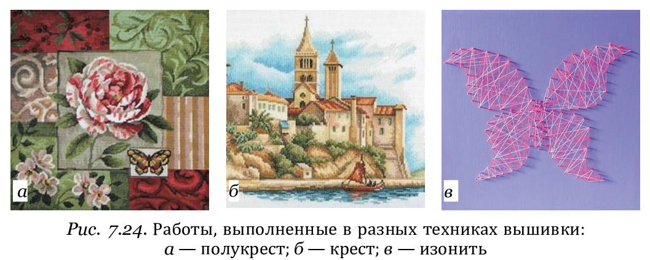

Ручные отделочные строчки.
- Строчка прямого стежка.
- Строчка косого стежка.
- Строчка петельного стежка.
- Строчка петлеобразного стежка.
- Строчка крестообразного стежка.

- Практическая работа.

Тема: Выполнение вышивки простыми швами.
Цель работы: подобрать рисунок и выполнить вышивку простыми швами.
Оборудование и материалы: см. инструменты и приспособления для вышивания.

Порядок выполнения работы

- Выполните отделку изделия вышивкой. Изделие выбирайте самостоятельно, это может быть салфетка, игольница, закладка, подушка и даже одежда.
- Выполните влажно-тепловую обработку изделия и оформите вышивку.
- Сделайте вывод о проделанной работе и применении вышивки.



- Контроль знаний.
Устно ответьте на вопросы.
- Какие виды декоративно-прикладного творчества вам известны?
- Какие сочетания цветов называются гармоничными, а какие дисгармоничными?
- Какие виды швов вы знаете?

- Домашнее задание.

- Повторите §35.
- Оформите практическую работу.

Спасибо за урок!

Работу выполняйте в рабочей тетради. После выполнения, делайте фотографию работы и высылайте на почту: kristina.mishchenko.1995@mail.ru

